**LAPORAN PRAKTIKUM**

**MODUL PEMROGRAMAN WEB I**

**HTML**

**

**DI SUSUN OLEH**

**MUCHAMMAD IRSYAD KHOIRUDIN ASSYIDIQ**

**2105101038**

**KELAS 5 C**

**TEKNIK INFORMATIKA**

**FAKULTAS TEKNIK**

**UNIVERSITAS PGRI MADIUN**

**HTML**

1. **LATIHAN PRAKTIKUM**
2. Struktur Dasar HTML

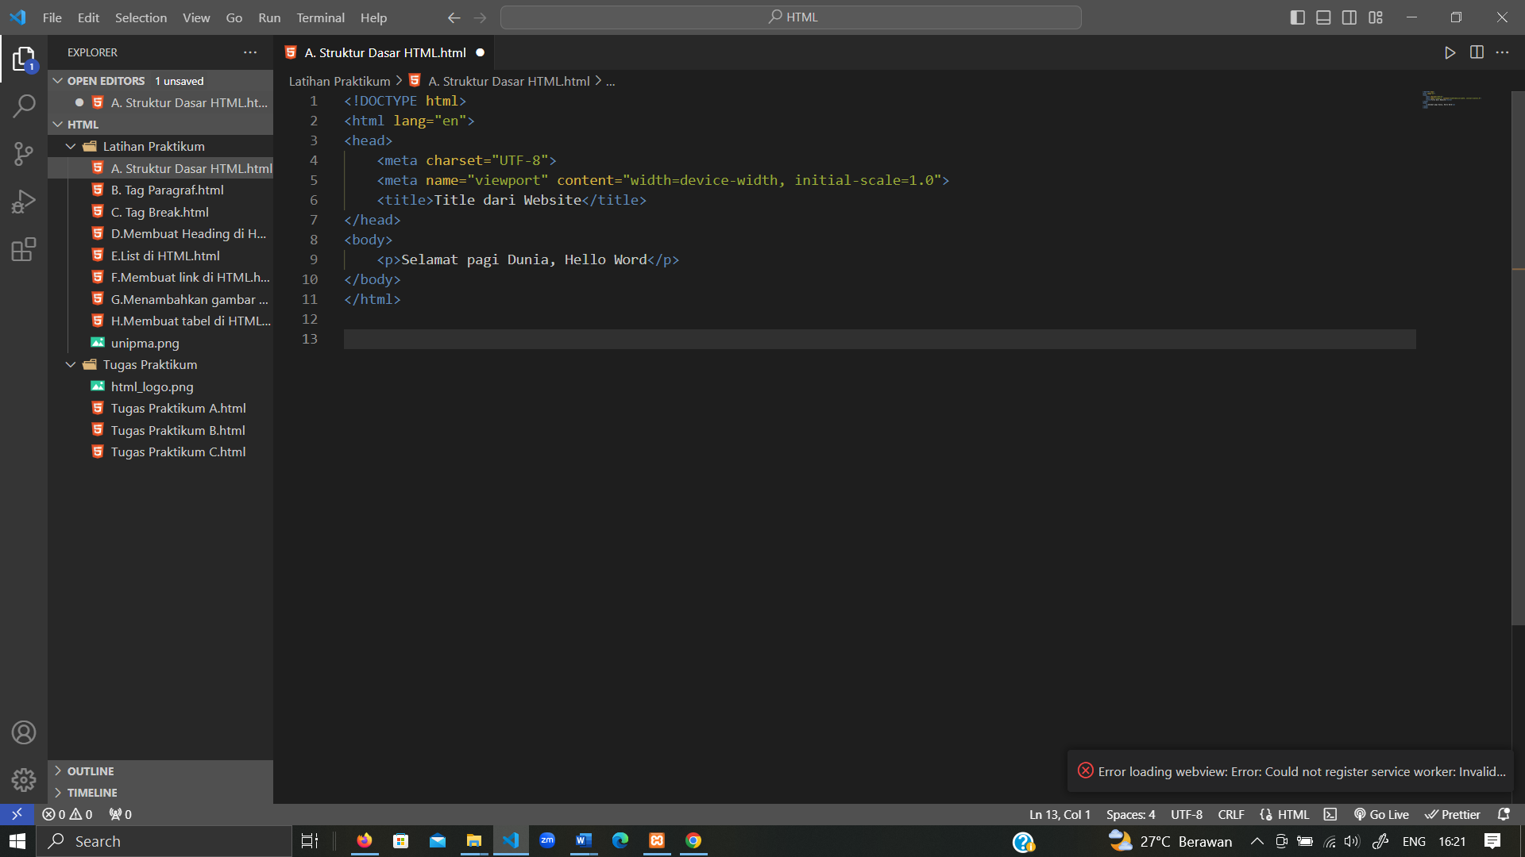

1. Tag Paragraf

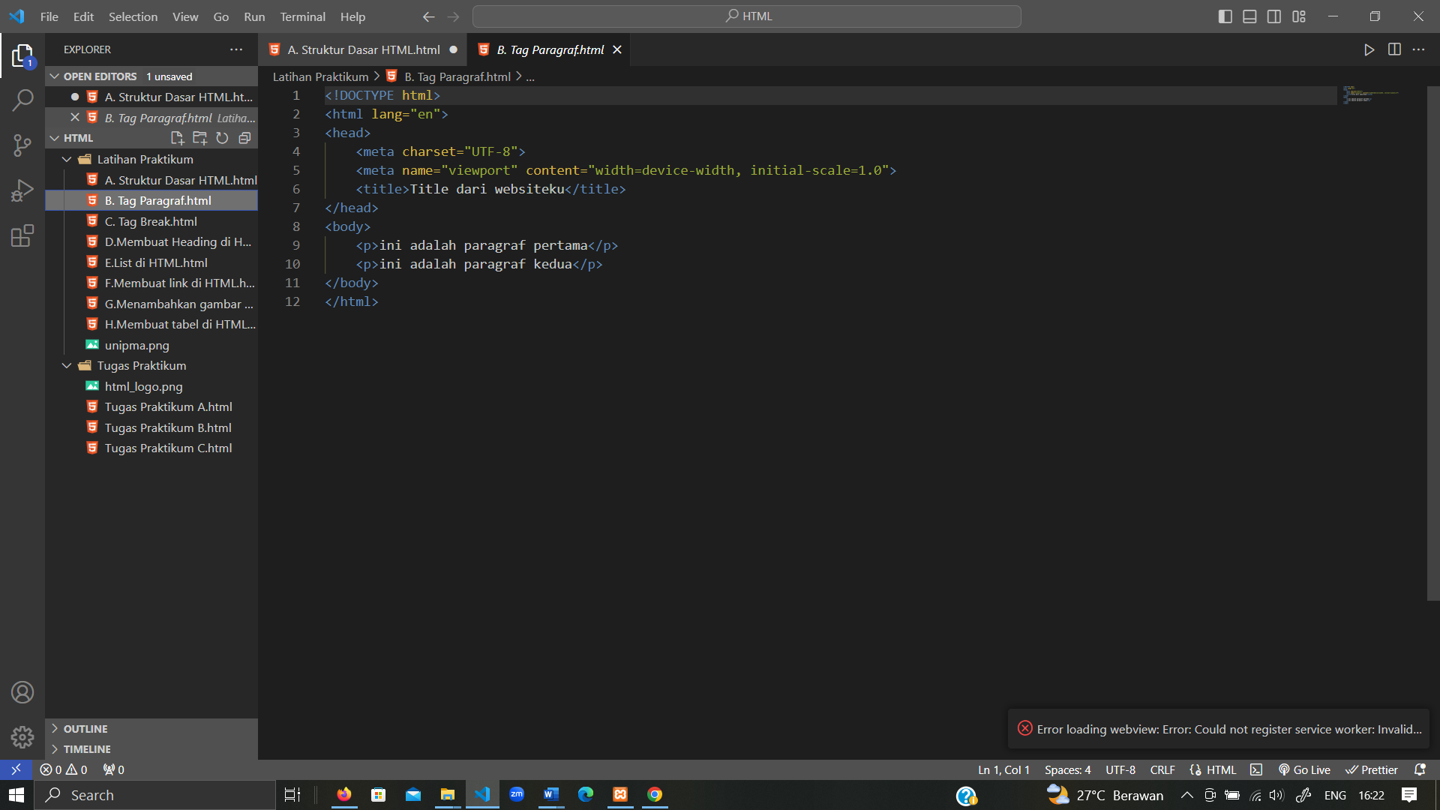

1. Tag Break

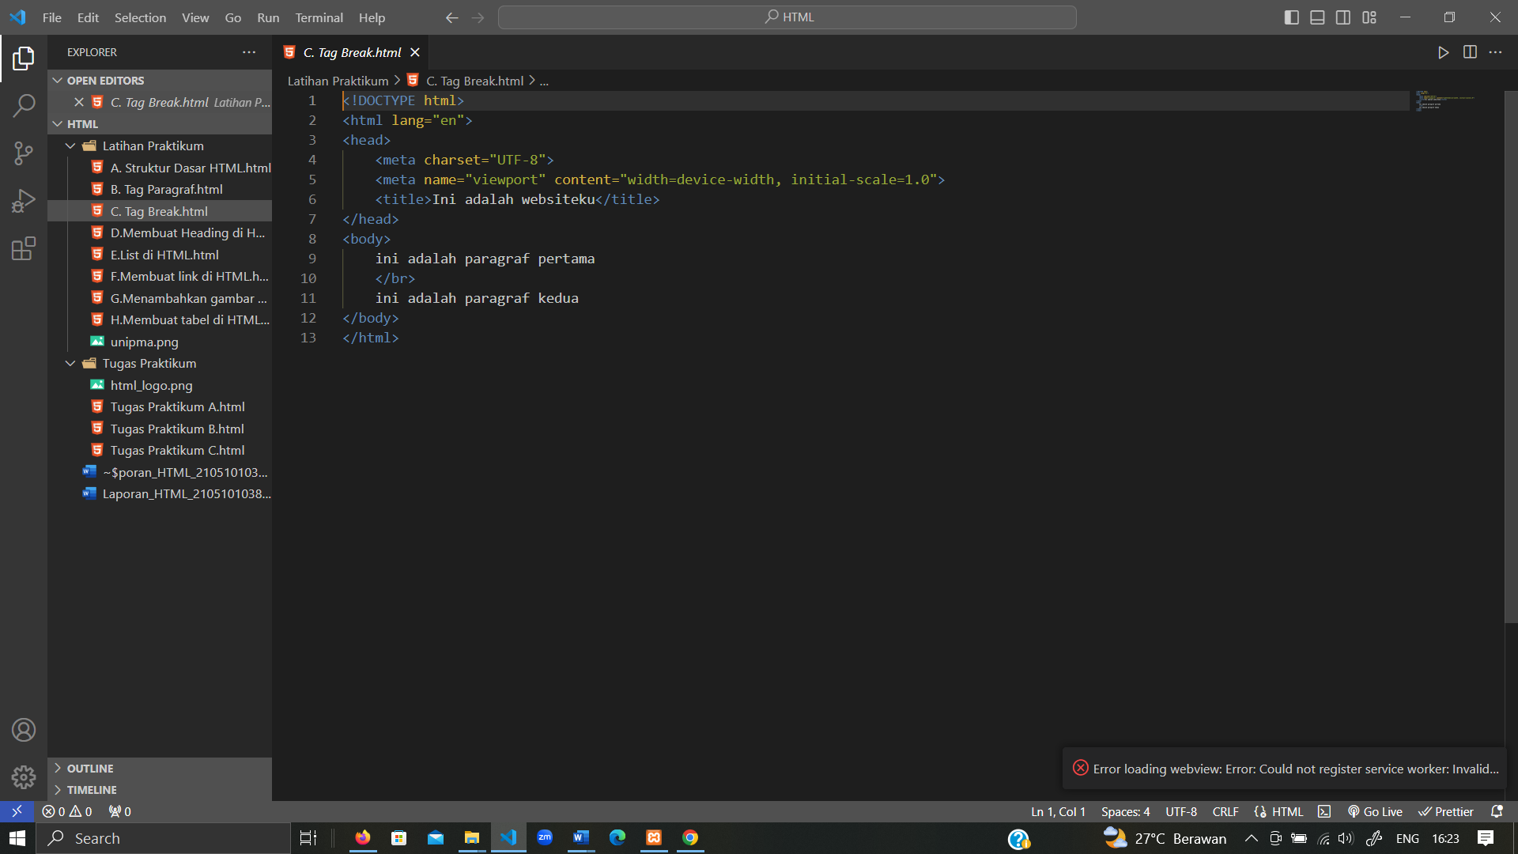

1. Heading HTML

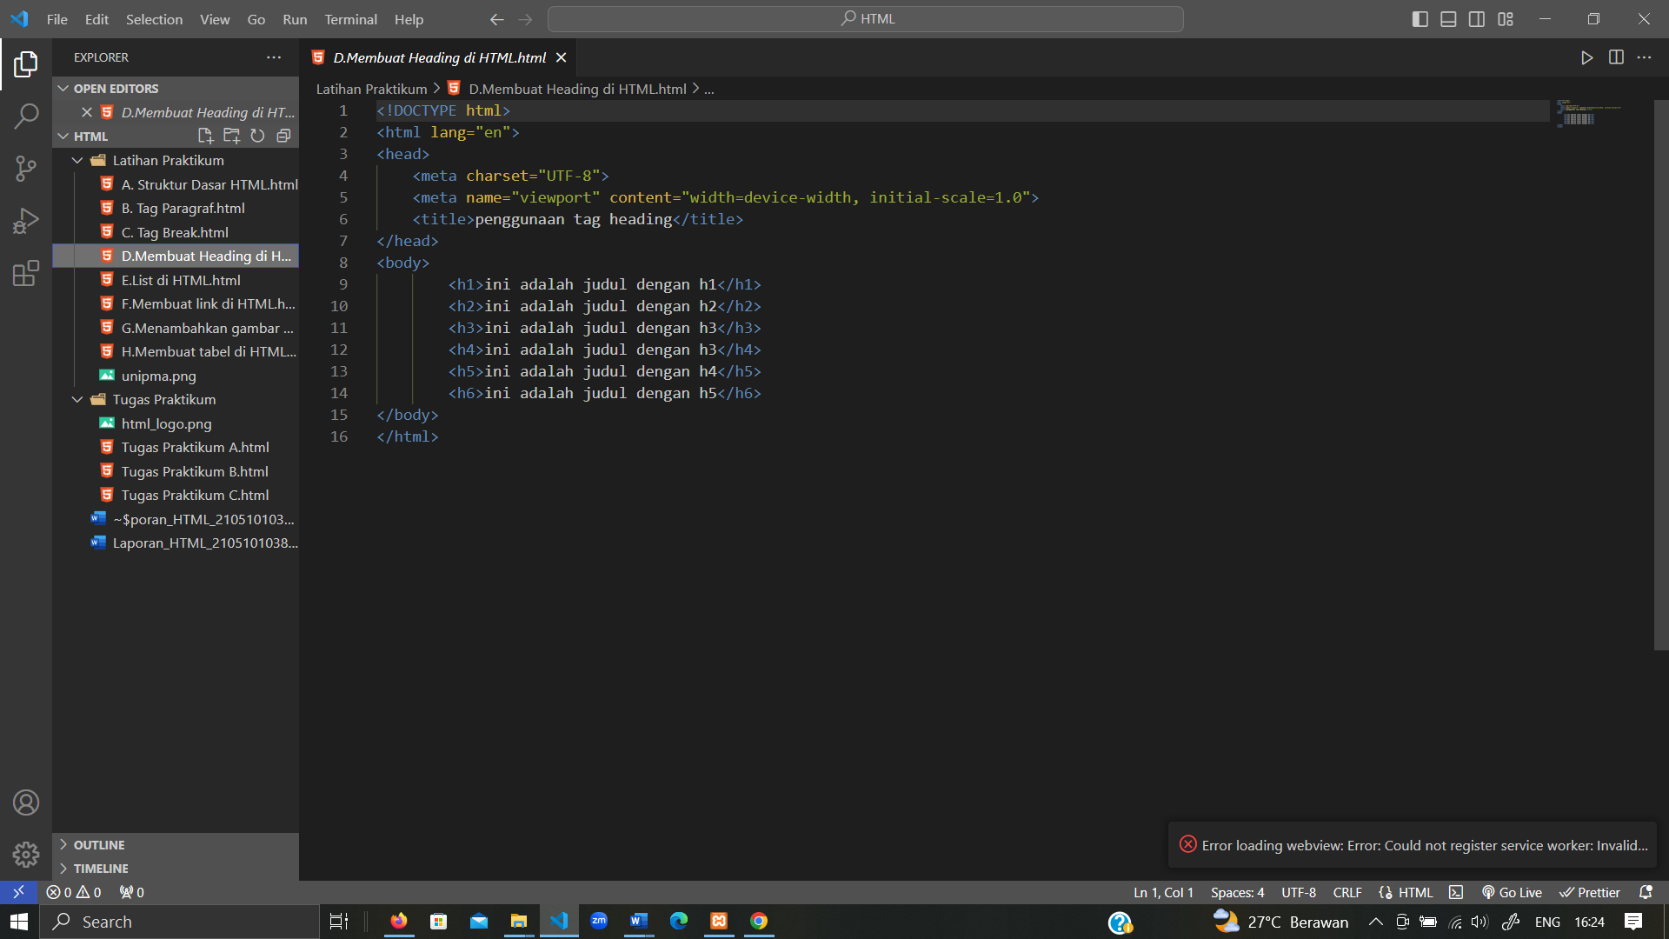

1. List HTML

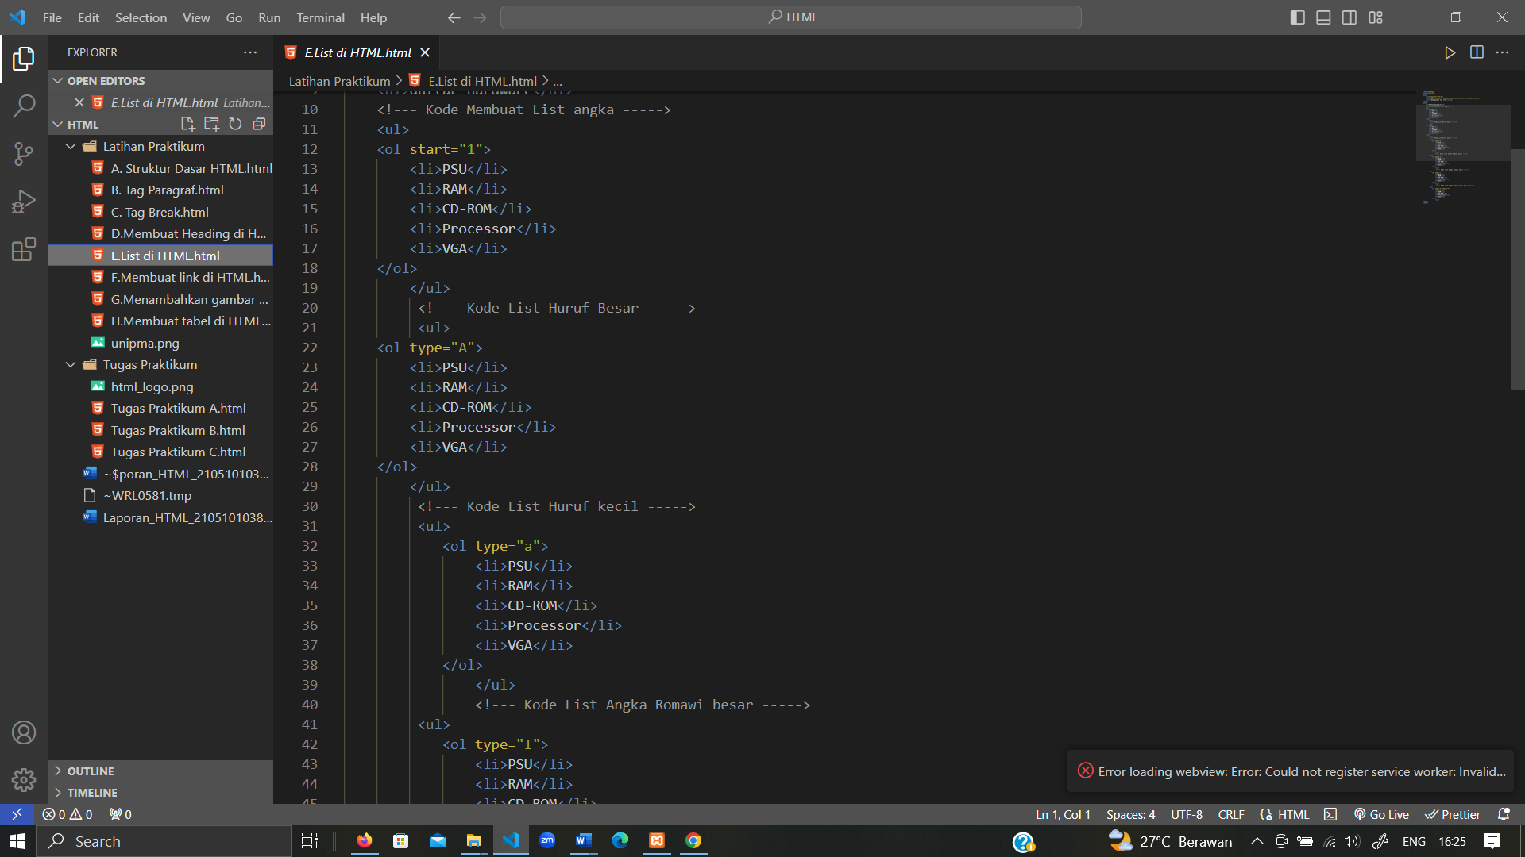

1. Membuat Link di HTML

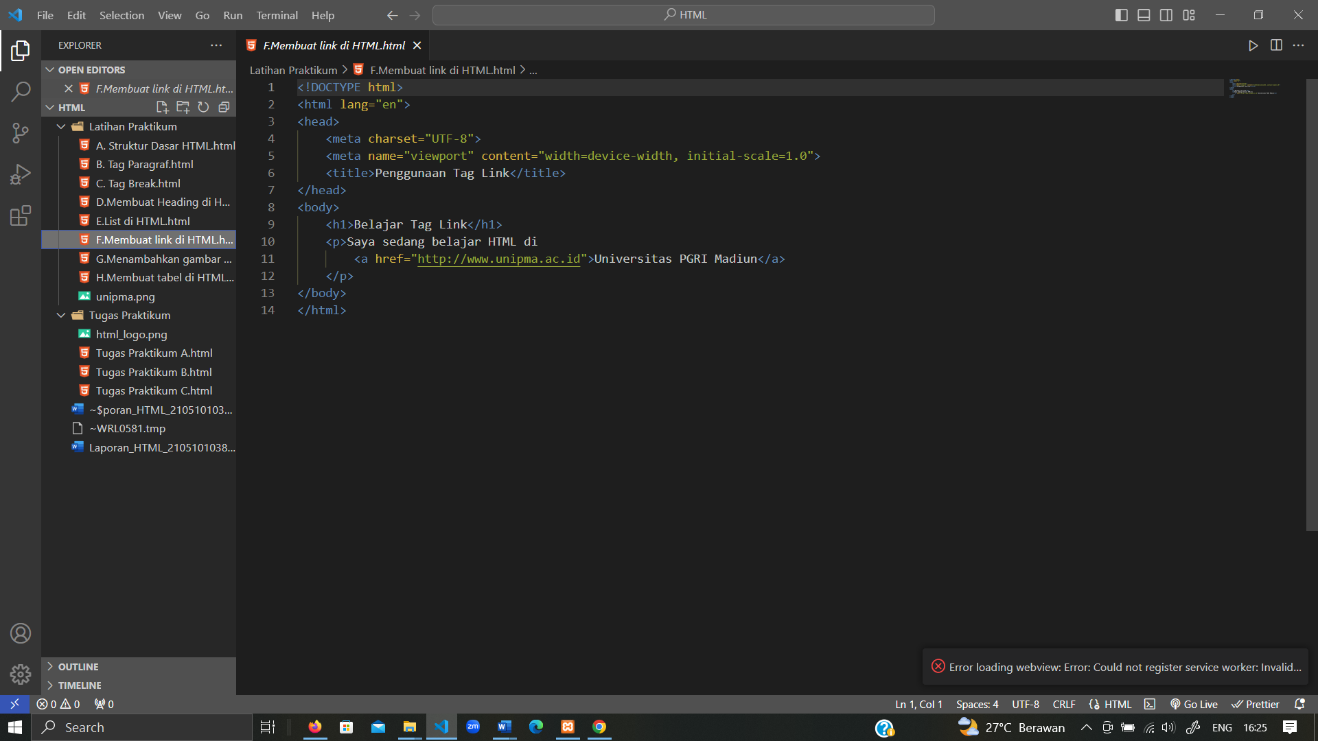

1. Menambahkan Gambar

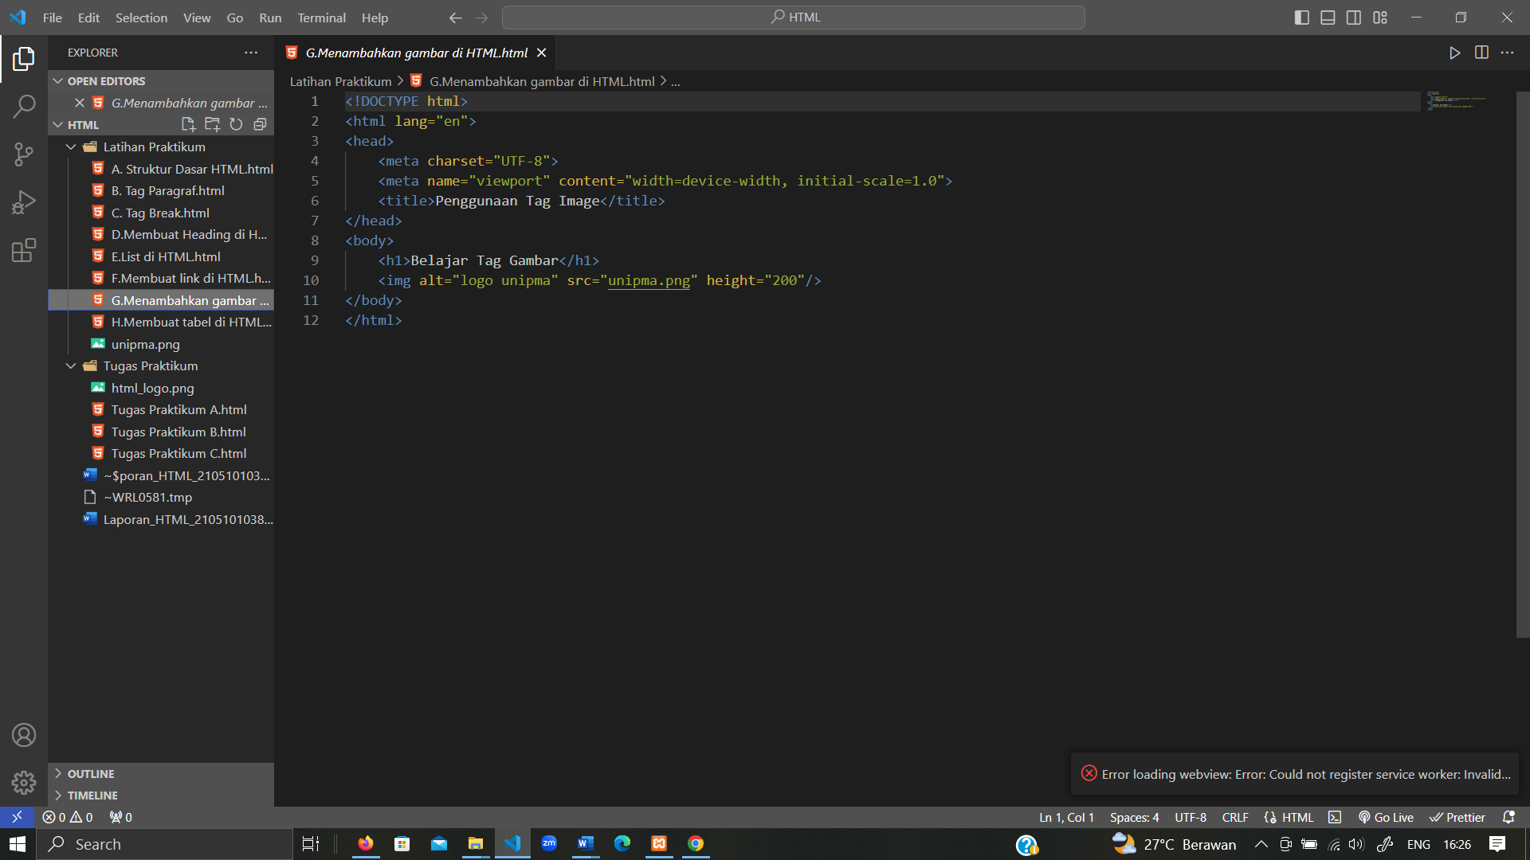

1. Membuat Tabel

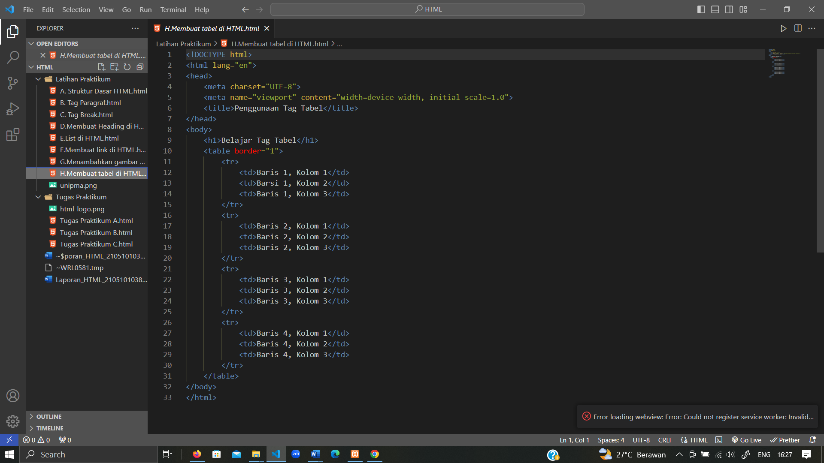

1. **TUGAS PRAKTIKUM**
2. Tugas Praktikum A

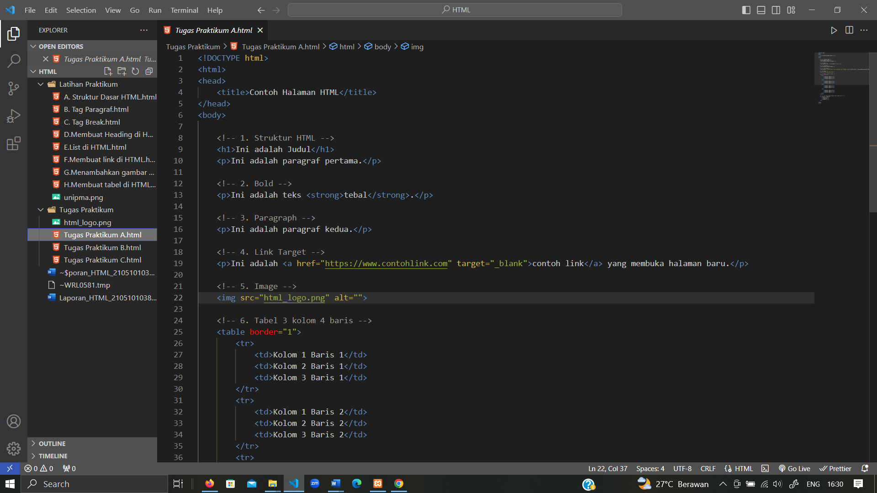

Hasil Running

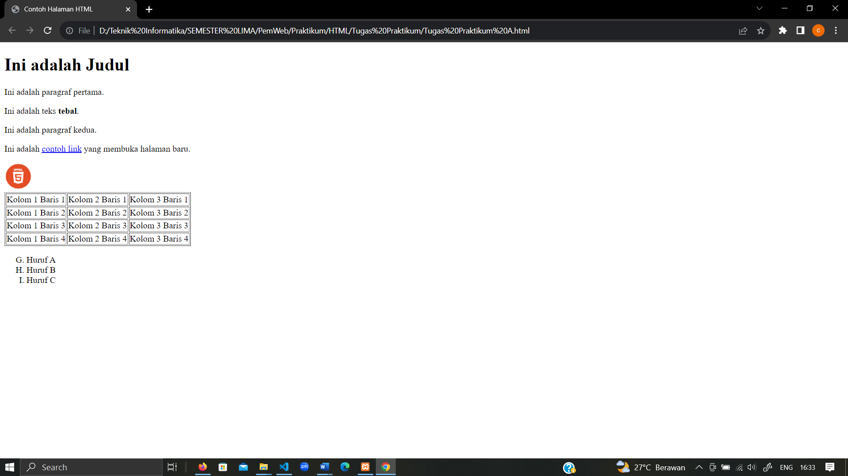

1. Tugas Praktikum B

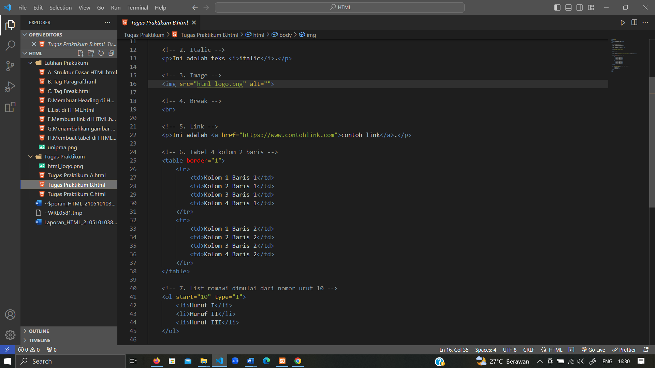

Hasil Running

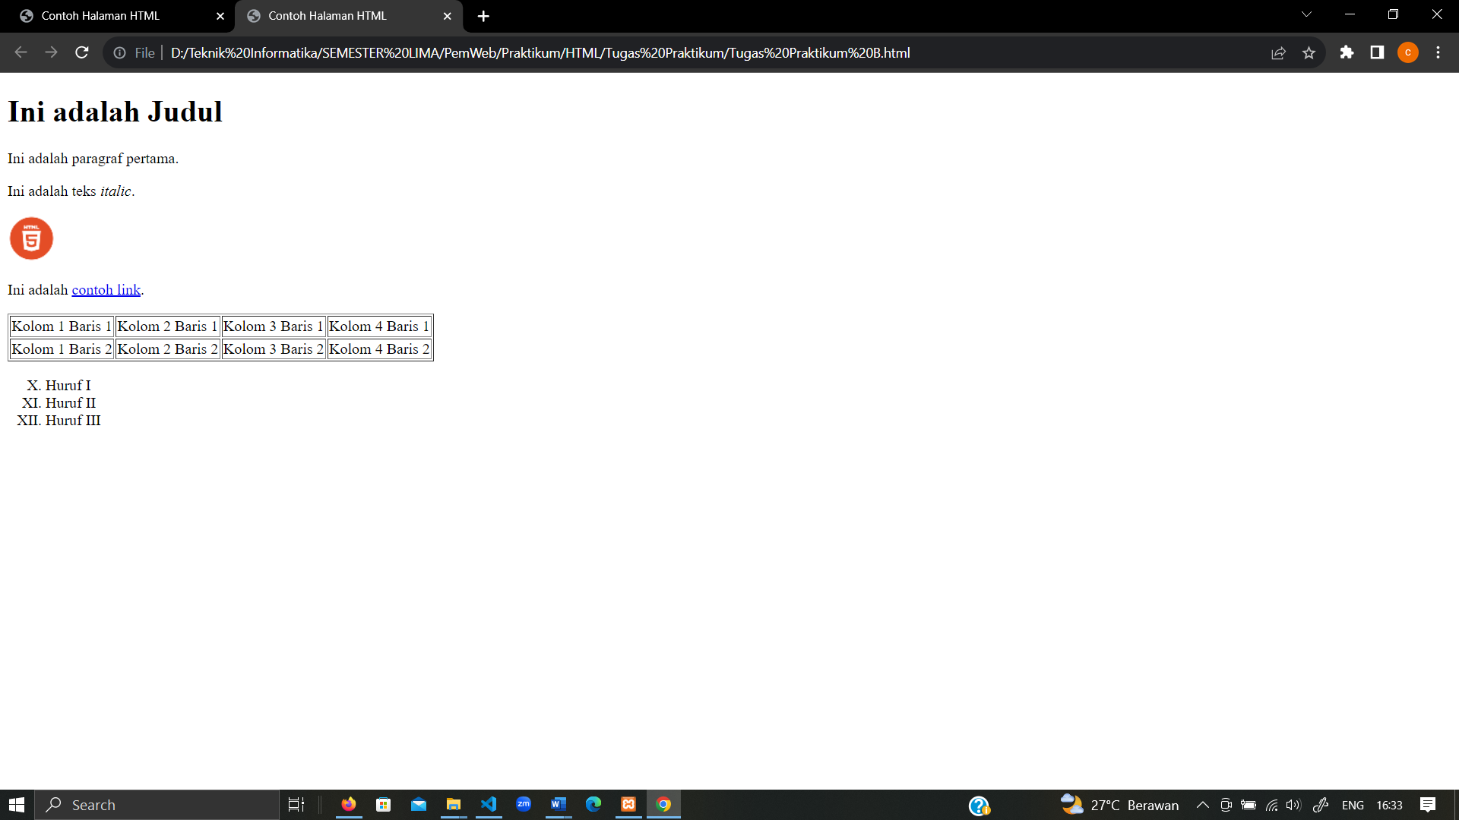

1. Tugas Praktikum C

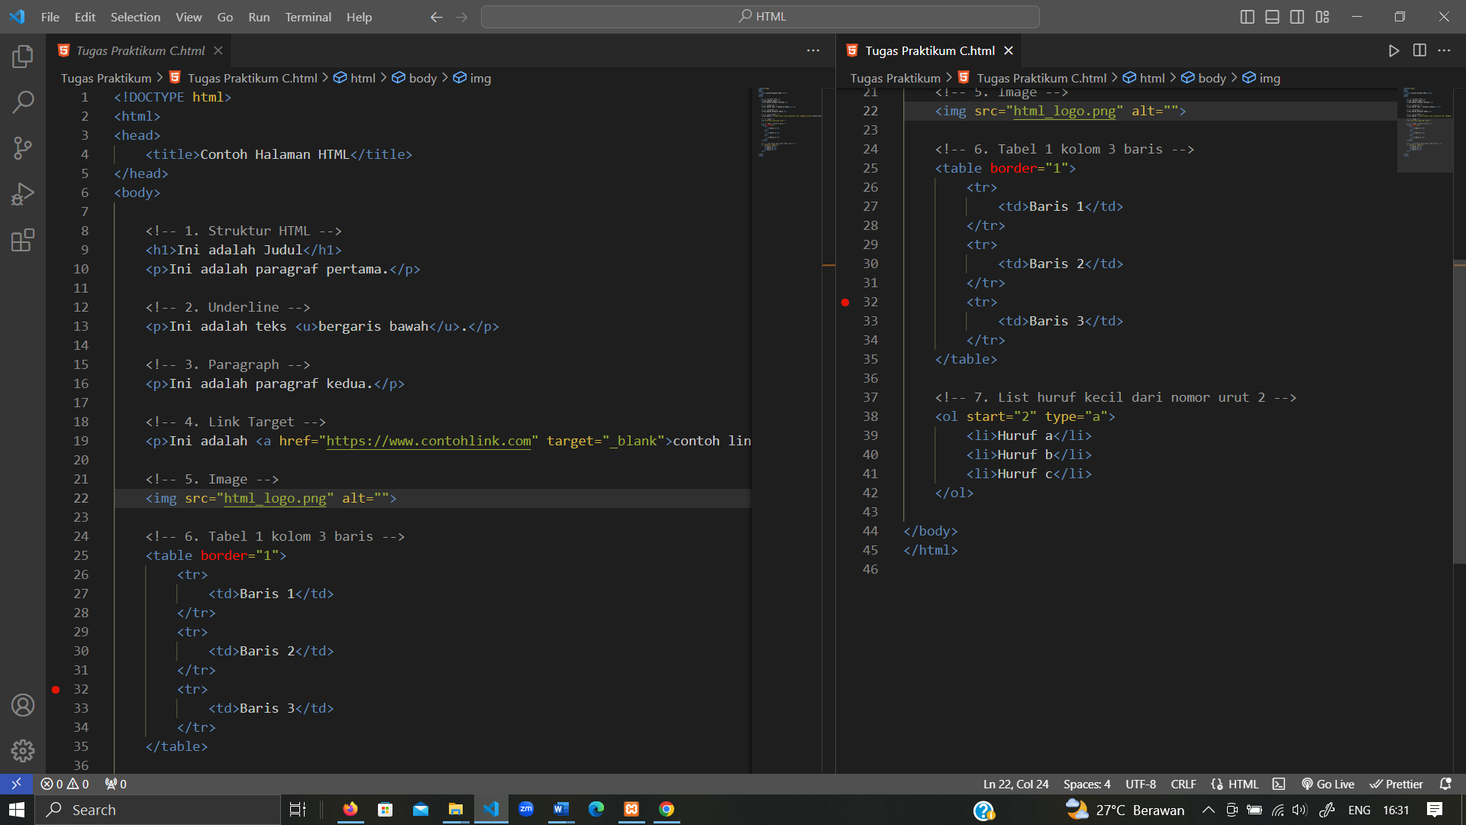

Hasil Running

